Informe de Prioridades y Viabilidad Técnica

Proyecto: Sistema de IA para Hotel Posada de la Sillería (Toledo)

Elaborado por: Dirección de Proyectos Tecnológicos & Arquitectura de Soluciones
Formato: Informe ejecutivo para la toma de decisiones
Restricción crítica: 90 horas / MVP / Stack Open Source

1. Resumen Ejecutivo

El presente informe evalúa la viabilidad técnica y establece la hoja de ruta priorizada para desarrollar un MVP funcional en 90 horas que consta de dos módulos:

1. **Motor de Ajuste de Precios Dinámico** — sistema que analice ocupación, demanda (*pick-up*), eventos y competidores para sugerir precios óptimos.
2. **Sistema de Información Operativa (RAG)** — chatbot interno basado en los documentos del hotel que permita a los empleados consultar protocolos, procedimientos e incidencias en lenguaje natural.

Conclusión principal: el proyecto ES viable en 90 horas, pero ÚNICAMENTE si aceptamos dos condiciones:

- El módulo de precios funcionará como **"asesor de sugerencias"** (no modifica precios en OTAs automáticamente).
- Las funcionalidades de escaneo de competidores y eventos quedan en prioridad baja/media, y se alimentarán inicialmente de datos manuales o semiautomatizados.

A continuación se detalla la priorización, la arquitectura propuesta y los diagramas de flujo.

2. Desglose de Prioridades y Asignación de Horas

2.1. Leyenda de Prioridades

Prioridad | Criterio
----------- | ----------
**ALTA** | Funcionalidad mínima que da valor real al hotel. Sin esto, el MVP no se sostiene.
**MEDIA** | Aumenta significativamente la precisión o utilidad, pero puede añadirse en un segundo ciclo.
**BAJA** | Mejora deseable. Depende de fuentes externas complejas o requiere integraciones que exceden el alcance de 90h.

2.2. Módulo 1: Motor de Precios Dinámico — 46h

ID | Funcionalidad | Prioridad | Horas | Dependencias
---- | -------------- | ----------- | ------- | --------------
P1.1 | Ingesta y normalización de datos de ocupación histórica (Excel/CSV desde PMS) | ALTA | 8h | Acceso a exportaciones del PMS
P1.2 | Reglas de negocio base: precios mínimos, máximos y tarifas por temporada | ALTA | 6h | P1.1
P1.3 | Dashboard de sugerencias de precio (email diario o web sencilla) | ALTA | 10h | P1.1, P1.2
P1.4 | Integración del factor *pick-up* (demanda a corto plazo) | MEDIA | 6h | P1.1
P1.5 | Alimentación manual de eventos locales (calendario compartido) | MEDIA | 4h | —
P1.6 | Escaneo semiautomatizado de precios de competidores (web scraping básico) | BAJA | 6h | P1.3
P1.7 | Integración de datos de eventos automatizada (APIs externas) | BAJA | 6h | P1.5

Total Módulo 1: 46 horas

2.3. Módulo 2: Sistema RAG de Información Operativa — 32h

ID | Funcionalidad | Prioridad | Horas | Dependencias
---- | -------------- | ----------- | ------- | --------------
P2.1 | Recopilación, digitalización y limpieza de documentos (protocolos, manuales) | ALTA | 8h | Acceso a los documentos del hotel
P2.2 | Pipeline de ingesta a base de datos vectorial (embeddings + chunking) | ALTA | 6h | P2.1
P2.3 | Interfaz de consulta (web interna o Telegram/WhatsApp) | ALTA | 8h | P2.2
P2.4 | Sistema de registro de incidencias con búsqueda semántica | MEDIA | 6h | P2.2
P2.5 | Ciclo de retroalimentación: "¿Te ha sido útil esta respuesta?" | BAJA | 4h | P2.3

Total Módulo 2: 32 horas

2.4. Infraestructura, DevOps y Gestión — 12h

ID | Funcionalidad | Prioridad | Horas
---- | -------------- | ----------- | -------
I.1 | Despliegue de Dify / Flowise en VPS o servidor local | ALTA | 4h
I.2 | Configuración del LLM local (Ollama) o conexión a API externa | ALTA | 3h
I.3 | Pruebas de integración extremo a extremo | ALTA | 3h
I.4 | Documentación técnica básica y manual de usuario | MEDIA | 2h

Total Infraestructura: 12 horas

2.5. Cuadre Final

Bloque | Horas
-------- | -------
Módulo 1 — Motor de Precios | 46h
Módulo 2 — Sistema RAG | 32h
Infraestructura y Gestión | 12h
**TOTAL** | **90h**

3. Justificación de Prioridades (para directivos)

¿Por qué el escaneo de competidores es prioridad BAJA?

Por realismo, no por falta de valor. Extraer precios de Booking.com, Expedia o Despegar de forma fiable NO es trivial. Estas plataformas:

- Cambian su estructura HTML constantemente (lo que rompe el scraping).
- Bloquean IPs que hacen muchas peticiones.
- Requieren proxies rotatorios para mantener el acceso.

En 90 horas de MVP, dedicar 6h a un scraping que puede romperse a los 2 días es una mala inversión. La alternativa sensata: que el responsable de Revenue introduzca los precios de 2-3 competidores clave manualmente una vez a la semana. Esto da un 80% del valor con un 5% del esfuerzo.

¿Por qué los eventos locales son prioridad MEDIA?

Los eventos requieren una fuente estructurada y actualizada (ayuntamiento, patronato de turismo, APIs externas). No existe una API gratuita y fiable para eventos de Toledo que podamos integrar en 4h. La solución pragmática: un calendario compartido de Google que el hotel actualice manualmente.

¿Por qué priorizar el RAG sobre el scraping de competidores?

Porque con menos horas generamos más valor inmediato. Un empleado que encuentra un protocolo en 5 segundos en lugar de 15 minutos revolviendo carpetas tiene un retorno tangible todos los días. El precio dinámico, en cambio, requiere semanas de datos para empezar a ser preciso.

4. Arquitectura Open Source: Explicación Conceptual

4.1. ¿Qué significa "Open Source" y por qué es la mejor opción para el hotel?

Analogía: el Open Source es como construir con Lego, no con piezas de un único fabricante.

- **Lego propietario (SAP, Oracle, Salesforce):** todas las piezas son de una sola marca. Si quieres una pieza nueva, solo ellos te la venden. Si dejan de fabricarla, tu construcción se queda obsoleta.
- **Lego Open Source (Dify, Ollama, PostgreSQL):** cualquiera puede fabricar piezas compatibles. Puedes mezclar, modificar y reemplazar sin pedir permiso ni pagar licencias.

Para el hotel, esto significa:

Beneficio | Explicación
----------- | -------------
**Sin licencias** | El software no cuesta nada. Solo pagas el servidor donde se ejecuta.
**Sin vendor lock-in** | Si mañana aparece una herramienta mejor, migras sin perder la inversión.
**Datos tuyos** | Toda la información del hotel reside en tu servidor. Nadie externo la toca.
**Comunidad activa** | Miles de desarrolladores mejoran el software constantemente.

4.2. Stack Tecnológico Propuesto

USUARIOS (Recepcionista, Gerente, Revenue Manager)
| |
DIFY / FLOWISE DASHBOARD WEB (Streamlit)
(Orquestador RAG + (Interfaz de precios)
Agentes de IA)
| |
OLLAMA (LLM local) POSTGRESQL + PGVECTOR
(Mistral o Llama 3, (Datos estructurados
sin costo por consulta) + embeddings)

N8N / MAKE (Automatización: Excel, Drive, email)

Cada pieza con su propósito:

Componente | Rol | Alternativas libres
------------ | ----- | ---------------------
**Dify / Flowise** | Orquestador visual de IA. Construyes flujos arrastrando bloques SIN código. | LangFlow, Anything LLM
**Ollama** | Ejecuta el LLM en tu servidor. Sin pagar por consulta, sin enviar datos fuera. | LocalAI, GPT4All
**PostgreSQL + PGVector** | Base de datos + búsqueda semántica. Guarda documentos como vectores numéricos. | Qdrant, ChromaDB
**n8n** | Automatizaciones: Excel nuevo → se procesa solo. Cambio en Drive → actualiza RAG. | Make (free limitado), Node-RED
**Streamlit / Gradio** | Interfaces web sencillas (dashboard, chat) en pocas horas. | —

4.3. ¿Dónde se ejecuta todo?

Opción recomendada: un VPS (servidor virtual) por ~10-15 €/mes o un NAS local.

Requisitos mínimos: 4 GB RAM, 2 CPUs, 50 GB SSD, Ubuntu Server 22.04.

No se necesita cloud caro ni suscripciones mensuales a servicios de IA.

5. Diagramas de Flujo Conceptuales

5.1. Módulo 1: Cómo viaja la información en el Motor de Precios

Analogía: imagina un chef que prepara un menú diario.

El chef (el motor de precios) mira tres cosas cada mañana: cuántos comensales hay apuntados (pick-up), cuántos vinieron las semanas anteriores (histórico) y si hay algún evento especial en la ciudad. Con eso, decide el precio del menú del día y se lo sugiere al gerente, que da el visto bueno antes de publicarlo.

flowchart TD
A["Recepcionista exporta ocupación diaria desde PMS (Excel)"]
B["Archivo Excel en Google Drive / Carpeta compartida"]
C["n8n / Make detecta nuevo archivo y lo procesa automáticamente"]
D["Responsable de Revenue actualiza eventos locales en calendario compartido"]
E["Responsable introduce precios de 2-3 competidores (1 vez por semana)"]
F["Motor de Reglas: Ocupacion actual % + Historico misma fecha + Pick-up prox 7 dias + Eventos en Toledo"]
G["Genera email automatico con SUGERENCIA DE PRECIO para hoy y prox 7 dias"]
H["Gerente / Revenue Manager REVISA la sugerencia y decide si aplica"]
I{"Aprueba el precio?"}
J["Equipo de recepcion actualiza el precio en Booking / web del hotel (manual)"]
K["El gerente ajusta y guarda la decision para que el motor aprenda"]
L["Historico de decisiones retroalimenta al motor (mejora continua)"]

A --> B --> C --> F
D --> C
E --> C
F --> G --> H --> I
I -- "Si" --> J
I -- "No" --> K --> L

Puntos clave:

1. Los datos **no viajan solos** — llegan desde el trabajo diario del hotel.
2. El motor **no toca los precios reales** — solo **sugiere**. La decisión final la toma una persona.
3. Cada vez que el gerente aprueba o rechaza, el sistema aprende.

5.2. Módulo 2: Cómo viaja la información en el Sistema RAG

Analogía: imagina un bibliotecario experto que se ha leído TODOS los manuales del hotel.

Cuando un empleado pregunta "¿cuál es el protocolo de check-in para grupos?", el bibliotecario no busca palabra por palabra. Ha "entendido" los conceptos. Encuentra la respuesta exacta en segundos y te dice en qué documento lo encontró.

flowchart TD
A["Documentos del hotel: Protocolos, manuales, procedimientos (Word, PDF, Drive)"]
B["Paso 1: CORTAR los documentos en fragmentos pequeños (chunks de 500 palabras)"]
C["Paso 2: TRANSFORMAR cada fragmento en un vector numerico (embedding)"]
D["Paso 3: GUARDAR los vectores en la base de datos vectorial (PGVector)"]
E["Empleado pregunta: Cual es el protocolo de check-in para grupos?"]
F["Paso 4: La IA convierte la pregunta TAMBIEN en vector y busca fragmentos MAS PARECIDOS"]
G["Resultados: Top 3-5 fragmentos mas relevantes"]
H["Paso 5: El LLM (Ollama) REDACTA respuesta NATURAL usando solo esos fragmentos"]
I["Paso 6: RESPUESTA al empleado + ENLACE al documento original"]
J["El empleado valora: Te ha sido util?"]
K["Registro de consultas utiles y no utiles (mejora continua)"]

A --> B --> C --> D
E --> F --> G --> H --> I --> J --> K

Puntos clave:

1. **Fase de preparación (pasos 1-3):** se hace UNA SOLA VEZ. Invertimos ~14h en procesar todos los documentos.
2. **Fase de uso (pasos 4-6):** ocurre cada vez que un empleado pregunta. El sistema busca en milésimas de segundo.
3. **El LLM NO inventa:** al usar solo fragmentos reales de la BD, el riesgo de alucinaciones se reduce drásticamente.

5.3. Diagrama de Integración: Ambos Módulos Conviviendo

flowchart LR
subgraph FUENTES["FUENTES DE DATOS"]
PMS["PMS del Hotel (Exportacion Excel)"]
DOCS["Documentos Operativos (Word, PDF)"]
CAL["Calendario Eventos (Google Calendar)"]
COMP["Competidores (Introduccion manual)"]
end
subgraph AUTO["AUTOMATIZACION (n8n / Make)"]
SINC["Sincronizador de archivos"]
EMAIL["Generador de email diario"]
WEBHOOK["Webhook de actualizacion"]
end
subgraph IA["CAPA DE IA (Dify + Ollama)"]
RAG["Sistema RAG Operativo"]
PRICING["Motor de Sugerencia Precios"]
end
subgraph UI["INTERFACES DE USUARIO"]
CHAT["Chat interno (Web / WhatsApp)"]
DASHBOARD["Dashboard de Precios"]
EMAIL_OUT["Email matutino de sugerencias"]
end
FUENTES --> AUTO --> IA --> UI

6. Gestión de Expectativas: Lo que SÍ y lo que NO será el MVP

6.1. Lo que SÍ obtendrá el hotel en 90 horas

Módulo | Entregable
-------- | -----------
Precios | Email automático CADA MAÑANA con sugerencia de precio óptimo para hoy.
Precios | Dashboard web donde el gerente ve ocupación, histórico y reglas configuradas.
Precios | Capacidad de ajustar reglas manualmente (precio mínimo, máximo, descuento).
RAG | Chatbot funcional para que empleados consulten protocolos en lenguaje natural.
RAG | Capacidad de añadir nuevos documentos sin intervención técnica.
Ambos | Todo en un servidor propiedad del hotel, sin costes recurrentes de licencia.

6.2. Lo que NO estará en el MVP (y por qué)

Funcionalidad | Motivo de la exclusión
-------------- | ----------------------
Cambio automático de precios en OTAs | Riesgo alto. Un error del algoritmo en 90h podría costar reservas. Modelo "sugerencia + validación humana" es la vía responsable.
Escaneo automático de competidores | Requiere ingeniería inversa constante de las OTAs. Inviable en 90h. Se introduce manualmente.
App móvil nativa | Web responsiva o bot de WhatsApp dan el mismo valor sin necesitar desarrolladores iOS/Android.
Integración directa con PMS vía API | Depende del PMS del hotel. Si es cerrado, no podemos en 90h. Excel como interfaz universal es el plan B realista.

7. Recomendaciones para el Día 1

Para maximizar el aprovechamiento de las 90 horas:

1. **Antes de empezar:** localizar y centralizar TODOS los documentos operativos en Google Drive. Cuanto más ordenados lleguen, menos horas de preparación.
2. **Semana 1-2:** arrancar con el RAG. Retorno más inmediato y valida la infraestructura (servidor, Dify, Ollama).
3. **Semana 3-4:** construir el motor de precios con datos históricos de al menos 3 meses.
4. **Semana 5-6:** integración, pruebas con usuarios reales y ajustes finales.
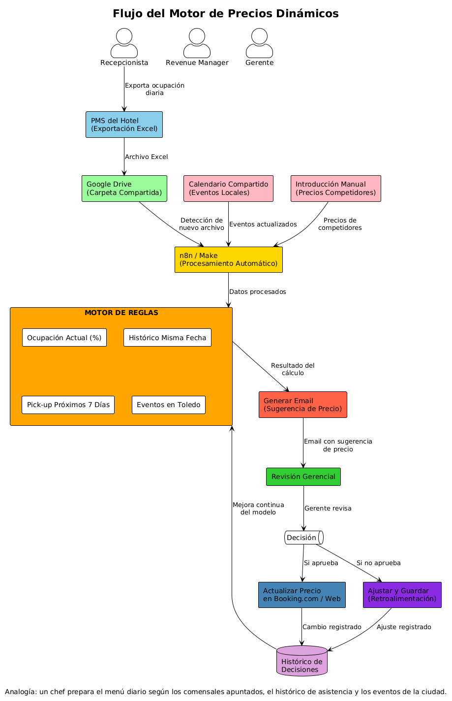
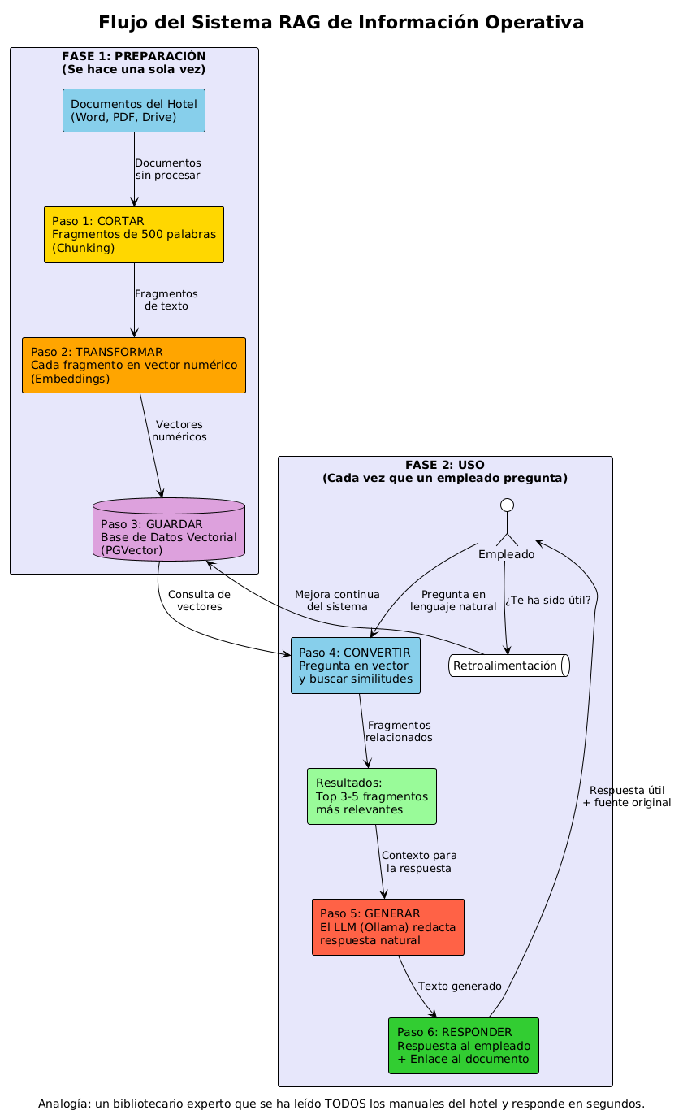
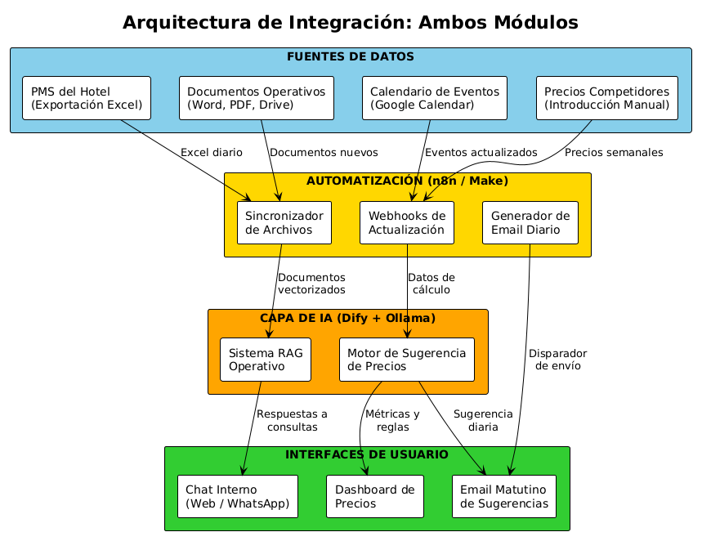

Documento generado para el curso "IA aplicada a la empresa"
Proyecto final: Hotel Posada de la Sillería, Toledo

Curso IA aplicada a la empresa - Proyecto: Hotel Posada de la Sillería, Toledo

